**Nuachtlitir Ealaíon Chomhairle Cathrach na Gaillimhe - Tús mhí Meithimh**

Léirítear obair ár [n-eagraíochtaí maoinithe ealaíona](https://www.galwaycity.ie/services/arts-and-culture/arts-and-culture-services/arts-grants-2025) i gCathair na Gaillimhe sa nuachtlitir agus áirítear deiseanna agus nuacht freisin do dhuine ar bith ar spéis leo a bheith rannpháirteach sna healaíona agus sa chultúr i gCathair na Gaillimhe.

**Cuntais Meán Sóisialta Oifig Ealaíon Chomhairle Cathrach na Gaillimhe**

Facebook: [www.facebook.com/ArtsOfficeGalwayCity](https://scanner.topsec.com/?d=1122&r=show&u=https%3A%2F%2Fwww.facebook.com%2FArtsOfficeGalwayCity&t=a6b33347cd65717d4a93047cc8b1c9f7c5d8a4c9)

Instagram: [@artsofficegalwaycity](https://www.instagram.com/artsofficegalwaycity?utm_source=ig_web_button_share_sheet&igsh=ZDNlZDc0MzIxNw==)

**_____________________________________________________________**

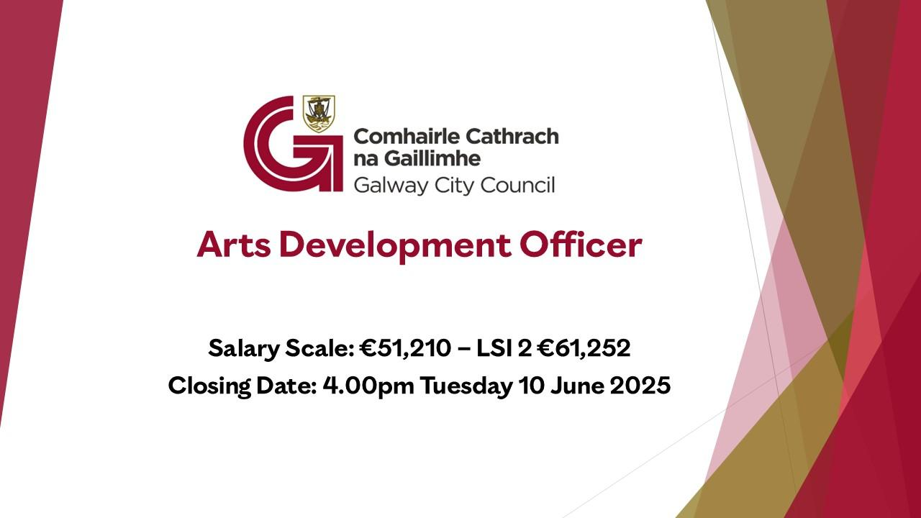

[Tá tuilleadh eolais ar fáil anseo](https://www.galwaycity.ie/news/2025/arts-development-officer).

**_____________________________________________________________**

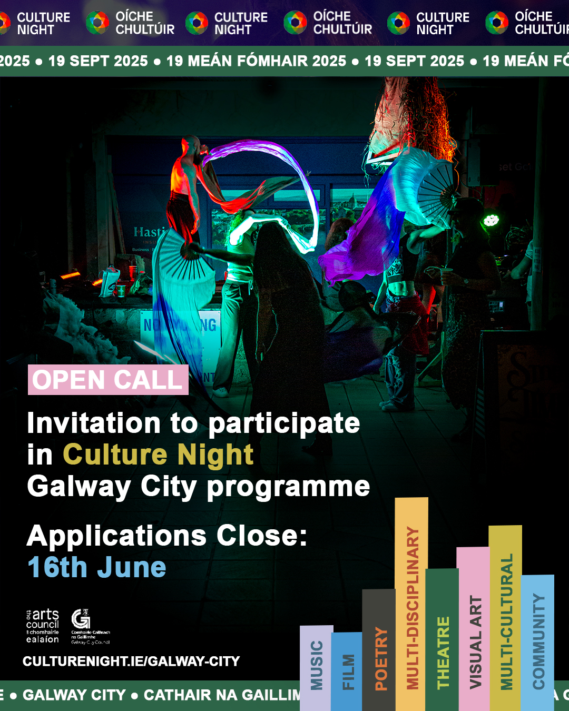

**Iarratais ar Chlár Oíche Chultúir Chathair na Gaillimhe ag dúnadh an 16 Meitheamh**

Liostú agus Ciste Imeachtaí Oíche Chultúir Chomhairle Cathrach na Gaillimhe Beidh an fichiú eagrán déag den Oíche Chultúir ar siúl Dé hAoine 19ú Meán Fómhair 2025. Is í an Chomhairle Ealaíon a thabharfaidh an Oíche Chultúir chugat; is tráth náisiúnta é, a cheiliúrann cultúr, cruthaitheacht agus na healaíona agus féachann sé leis an gcreidiúint go bhfuil an cultúr saibhir éagsúil seo beo, luachmhar agus cothaithe i saol na ndaoine, inniu agus gach lá a chur chun cinn. Déantar é a sheachadadh ar fud na tíre i gcathracha, i mbailte, i sráidbhailte agus in áiteanna tuaithe chomh maith le ar líne agus trínár gcomhpháirtithe meáin.

[Cuir tús le d’iarratas anseo](https://galwaycity.submit.com/show/33).

**_____________________________________________________________**

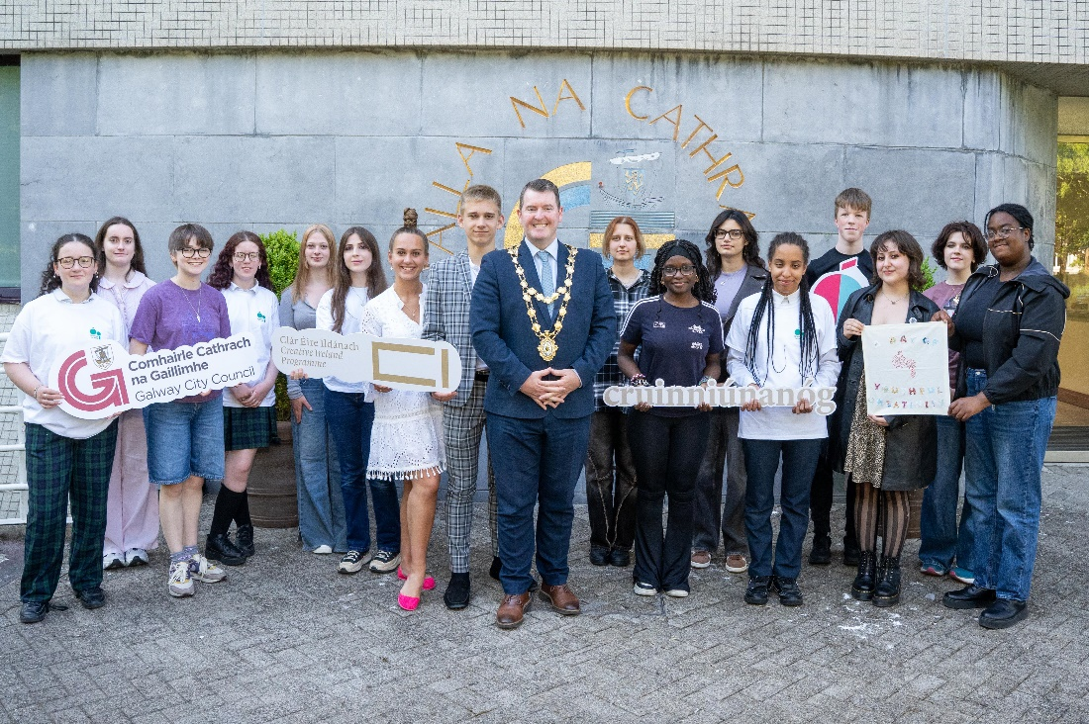

**Cruinniú na nÓg i bPáirc an Athar de Búrca an Satharn seo!**

Beidh an ceiliúradh seo ar siúl Dé Sathairn an 7 Meitheamh ó 12-9 i.n. i bPáirc an Athar De Búrca, agus beidh níos mó ná 40 imeacht, ceardlann agus léirithe saor in aisce ann chun cruthaitheacht a cheiliúradh trí cheol, ealaín, sorcas, scéalaíocht, agus go leor eile.

Dealraítear go mbeidh clár spreagúil agus cuimsitheach ag Cruinniú na nÓg i mbliana – idir cheardlanna sorcais, léirithe ó bhéal agus ealaín chéadfach.

[Tá tuilleadh eolais ar fáil anseo](https://www.galwaycity.ie/news/2025/mayor-launches-cruinniu-na-nog-2025).

**_____________________________________________________________**

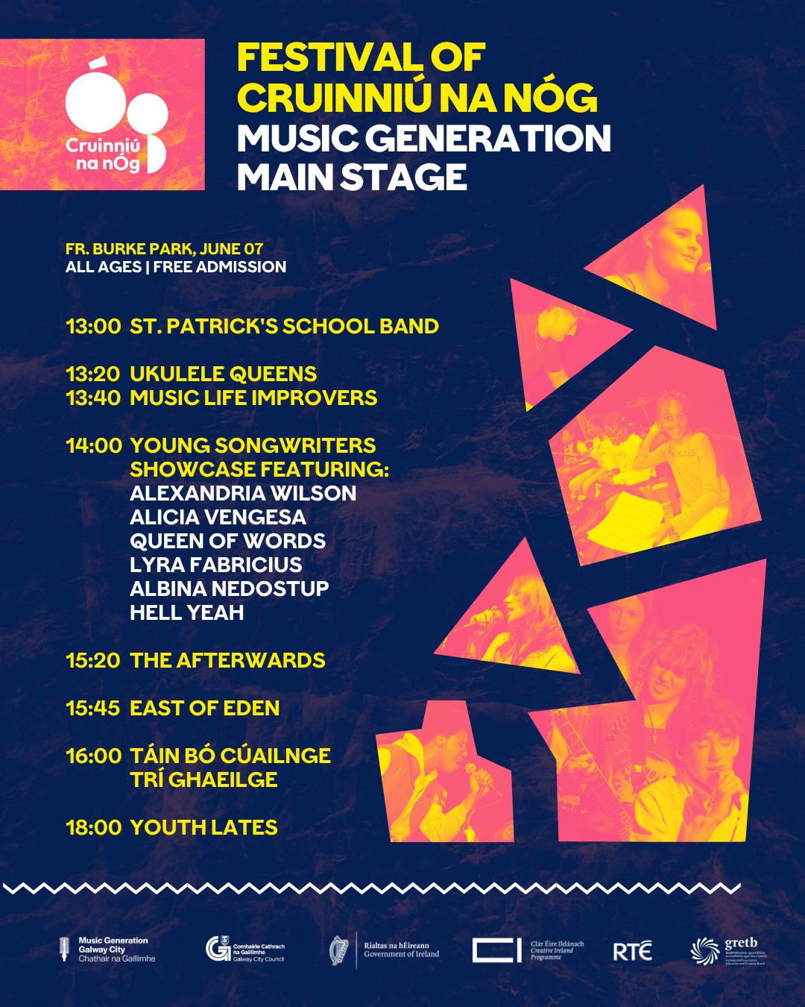

**Music Generation Chathair na Gaillimhe ar an bPríomhstáitse ag Féile Chruinniú na nÓg i nGaillimh**

Tá Music Generation Chathair na Gaillimhe le bheith ar an bpríomhstáitse i bPáirc an Athar de Búrca i mbliana d’fhéile Chruinniú na nÓg Dé Sathairn an 7 Meitheamh, ina mbeidh ceiliúradh bríomhar ar chruthaitheacht agus ar cheol an aosa óig. Beidh taispeántas ar siúl ar feadh an lae agus beidh meascán éagsúil d’amhránaithe, ceoltóirí, bannaí ceoil agus grúpaí ceoil óga ó chláir ceoil ar fud na cathrach páirteach ann.

[Tá tuilleadh eolais faoi Chruinniú na nÓg anseo](https://cruinniu.gov.ie/events/location/galway%20city/).

Tá tuilleadh eolais faoi Music Generation anseo: [www.musicgenerationgalwaycity.ie](https://www.musicgenerationgalwaycity.ie)

**_____________________________________________________________**



**Oíche Scéalaíochta *Bitter and Sweet* á cur i láthair ag *Moth and Butterfly***

Beidh *Moth and Butterfly* ag cur oíche speisialta scéalaíochta ina mbeidh taibhléiritheoirí áitiúla agus idirnáisiúnta i láthair i mbialann atmaisféarach Rouge i gcroílár Chathair na Gaillimhe Dé Luain an 16 Meitheamh.

Ábhar bróid ag Oifig Ealaíon Chomhairle Cathrach na Gaillimhe tacú le *Moth and Butterfly* tríd an Deontas d’Eagraíochtaí Ealaíon.

[Tá tuilleadh eolais agus ticéid ar fáil anseo](https://www.mothandbutterflystories.com/).

**_________________________________________________________**

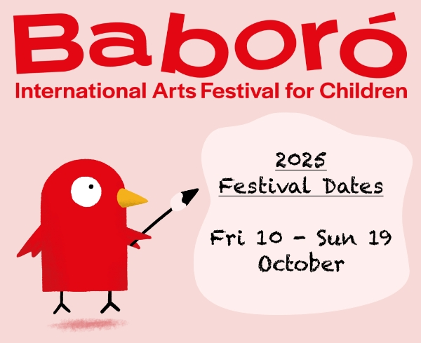

**Dátaí don Fhéile Idirnáisiúnta Ealaíon do Leanaí fógartha ag Baboró**

Cuir sa dialann é! D’fhógair Baboró na dátaí d’fhéile 2025 le gairid agus tá siad ag súil go mór le fáilte a chur roimh leanaí, teaghlaigh, scoileanna agus ealaíontóirí go Gaillimh i mí Dheireadh Fómhair le haghaidh 10 lá lán den iontas.

Is ó Dé hAoine an 10 Deireadh Fómhair go dtí Dé Domhnaigh an 19 Deireadh Fómhair na dátaí atá i gceist.

Ábhar bróid ag Comhairle Cathrach na Gaillimhe a bheith ag cur maoiniú ar fáil do Baboró tríd an Deontas d’Eagraíochtaí Ealaíon.

[Tá tuilleadh eolais le fáil anseo](https://www.baboro.ie/?utm_source=Babor%C3%B3+Master+Contact+List&utm_campaign=5bc9df1f8a-2025+Festival+Dates+Announcement&utm_medium=email&utm_term=0_-95ef326cd0-1432222139).

**_____________________________________________________________**

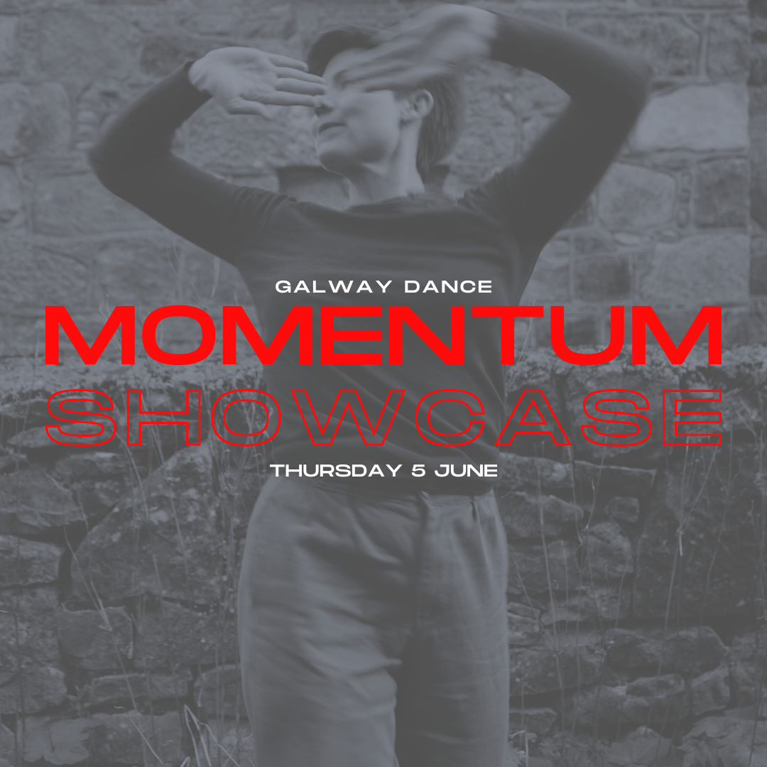

**Taispeántas MOMENTUM 2025 le Galway Dance le bheith ar siúl in Amharclann Oileán Altanach go luath**

Bí le Galway Dance in Amharclann Oileán Altanach Déardaoin seo chugainn, an 5 Meitheamh le haghaidh trí thaispeántas damhsa chomh maith le saothair dhamhsa atá fós idir lámha acu. Cuirfear tús leis an taispeántas ag 7pm agus beidh sé ar siúl go dtí thart ar 8:30pm. Beidh seisiún ceisteanna agus freagraí ar siúl i ndiaidh an damhsa.

Ábhar bróid ag Comhairle Cathrach na Gaillimhe a bheith ag maoiniú Galway Dance tríd an Deontas d’Eagraíochtaí Ealaíon.

[Tá tuilleadh eolais agus ticéid le fáil anseo](https://www.eventbrite.ie/e/momentum-2025-june-showcase-tickets-1332111875479?aff=oddtdtcreator).

**_____________________________________________________________**

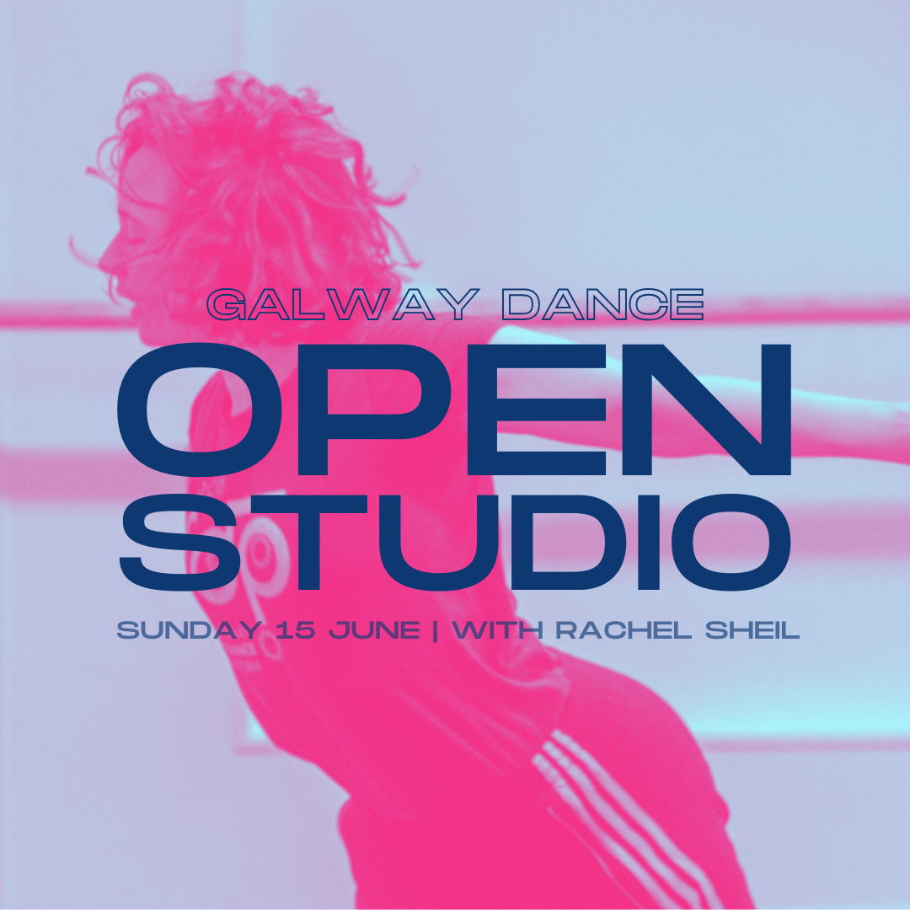

**Stiúideo Oscailte le Rachel Sheil**

De bharr chomh maith is a d’éirigh le himeachtaí Stiúideo Oscailte Galway Dance anuraidh, beidh doirse Stiúideo Galway Dance oscailte arís do dhamhsóirí, do dhaoine a bhíonn ag gluaiseacht, agus d’aon duine a bhfuil cleachtas gluaiseachta fisicí acu. Is í Rachel Sheil a bheidh á reáchtáil.

Beidh an Stiúideo Oscailte saor in aisce. Ní gá d’áit a chur in áirithe ná clárú roimh ré, díreach a bheith ann ar an lá! Tá fáilte roimh gach leibhéal éagsúil taithí.

[Tá tuilleadh eolais le fáil anseo](https://galwaydance.ie/open-studio-with-rachel-sheil-sunday-15-june/).

**_____________________________________________________________**

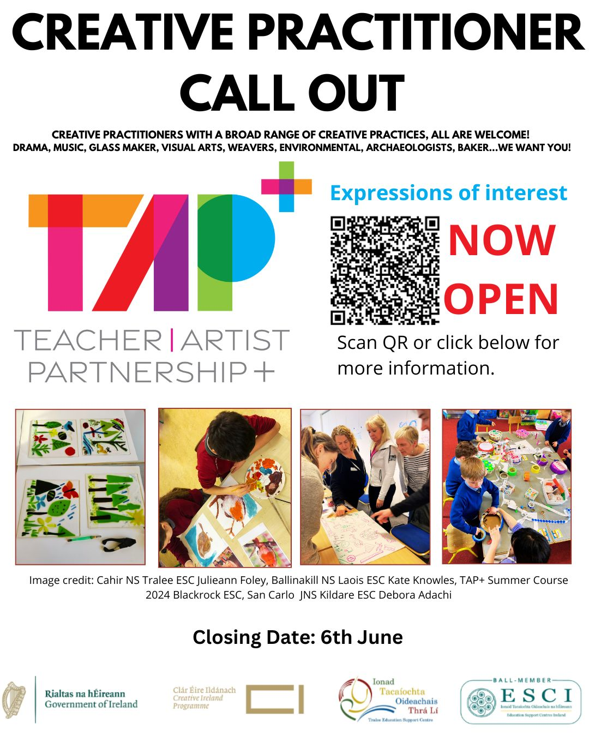

**Glaoch ar Chleachtóirí Cruthaitheachta le TAP+**

Tá Ionad Tacaíochta Oideachais na Gaillimhe ag lorg léirithe spéise tríd an scéim *Teacher Artist Partnership+* chun go mbeidh cleachtóirí cruthaitheachta de gach disciplín in ann a saothar a léiriú ar bhealach níos leithne trí fhorbairt ghairmiúil agus trí chlár cónaitheachta i scoileanna.

5pm an 6 Meitheamh an dáta deiridh a nglacfar le hiarratais.

[Tá tuilleadh eolais le fáil anseo](https://galwayec.ie/news-events-galway-education-centre-ireland/670-call-out-for-creative-practitioners-teacher-artist-partnership-2025-26.html).

**_________________________________________________________**

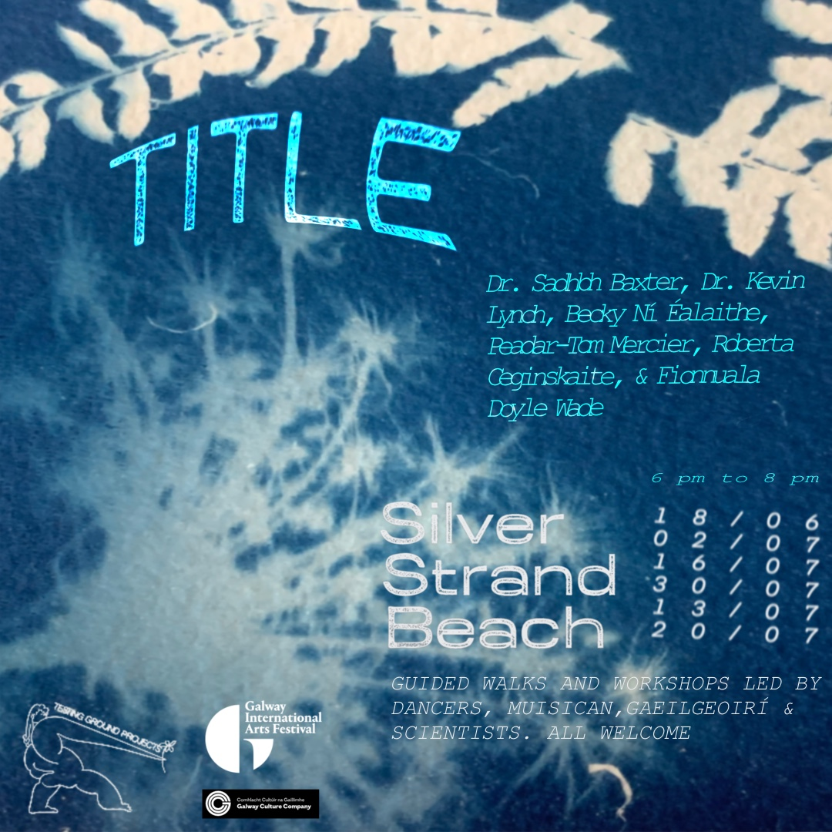

***‘TITLE’* á leiriú ag Damhsóirí na Gaillimhe**

Bí le Roberta Ceginskaite agus Fionnuala Doyle Wade, ealaíontóirí damhsa atá lonnaithe i gCathair na Gaillimhe, (*Testing Ground Projects*) le haghaidh *‘TITLE’.* Beidh siúlóidí treoraithe agus ceardlanna faoi stiúir damhsóirí, ceoltóirí, Gaeilgeoirí agus eolaithe ar bun. Tá fáilte roimh chách.

Tá *TITLE* á mhaoiniú ag Féile Idirnáisiúnta Ealaíon na Gaillimhe agus Sparánacht Elevate Chomhlacht Cultúir na Gaillimhe.

[Tá tuilleadh eolais agus clárú saor in aisce le fáil anseo](https://TITLEtestinggroundprojects.eventbrite.ie).

**_____________________________________________________________**



***‘Janey Mac is Hot (Blame the Hormones)’*: Coiméide Seiftithe Spreagtha ag an bPeirimeanapás ag teacht go Gaillimh**

Taispeánadh an coiméide ag Féile Incubate Tinderbox Theatre in The MAC, Béal Feirste, inar díoladh na ticéid ar fad. Anois beidh *‘Janey Mac is Hot (Blame the Hormones)’* á léiriú in Amharclann Halla na Cathrach i nGaillimh an 20 Meitheamh 2025.

[Tá tuilleadh eolais agus ticéid le fáil anseo](https://tht.ie/4464/janey-mac-is-hot-(blame-the-hormones)).

**_________________________________________________________**

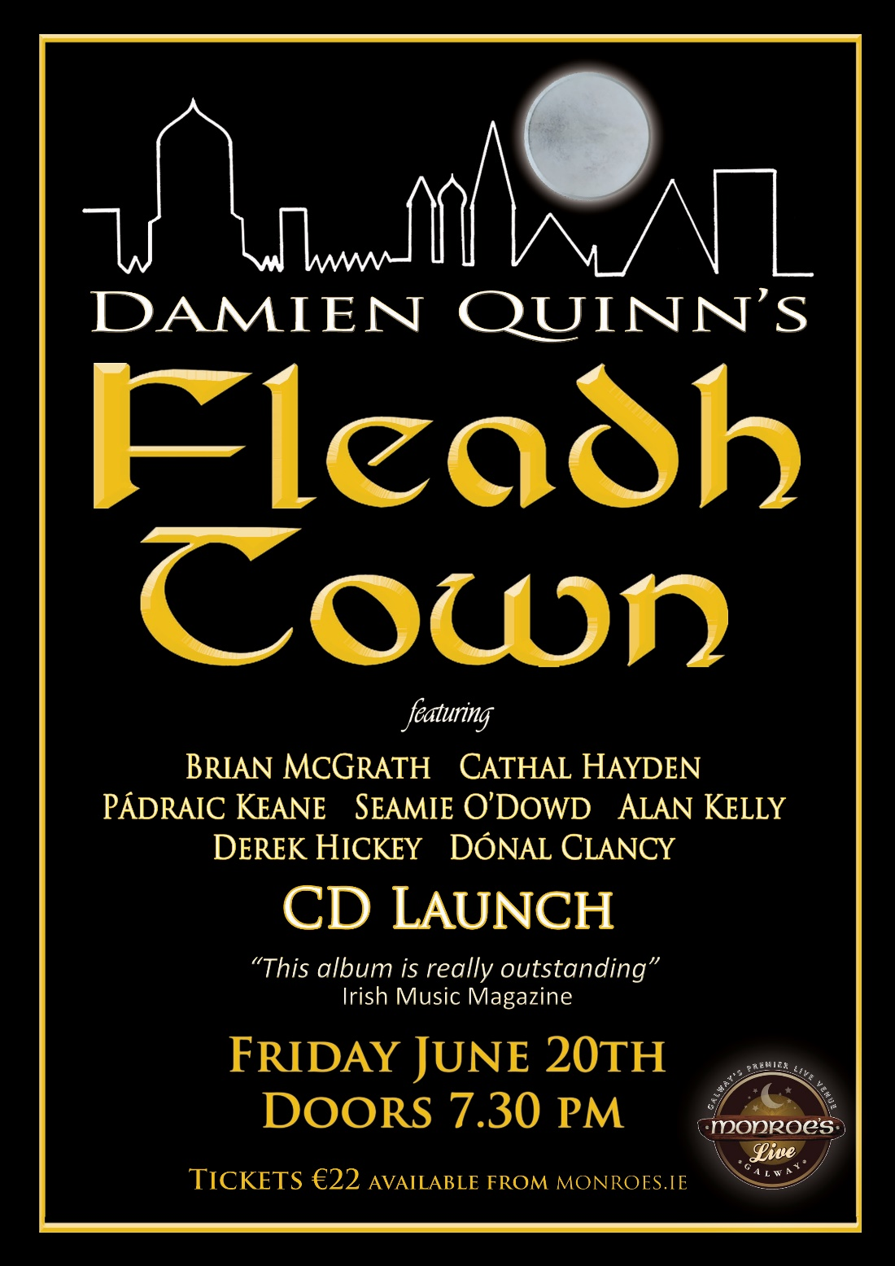

**Seoladh an Dlúthdhiosca *Damien Quinn’s Fleadh Town* i Monroe’s Live i nGaillimh an 20 Meitheamh**

Beidh *“Damien Quinn’s Fleadh Town”* á sheoladh Dé hAoine an 20 Meitheamh i Monroe’s Live i nGaillimh, ar a bhfuil sárghrúpa ceoltóirí traidisiúnta Gaelacha - Cathal Hayden, Seamie O’Dowd, Brian McGrath, Alan Kelly, Derek Hickey, Pádraic Keane, Michael McCague agus Damien Quinn ina measc. Beidh na doirse ag oscailt ag 7.30pm agus cuirfear tús leis an ngig ar bhuille a 8.00pm d’oíche nach ndéanfar dearmad uirthi.

[Tá tuilleadh eolais agus ticéid le fáil anseo](https://monroes.ie/products/fleadh-town).

**_________________________________________________________**

**Seol eolas chugainn faoi Ócáidí & Scéalta Nuachta**

Is féidir linne an t-eolas a scaipeadh duit! Seol ríomhphost chugainn gan dul thar 50 focal chuig[arts@galwaycity.ie](mailto:arts@galwaycity.ie) le híomhá ardghléine i gcruth leathan. D’fhéadfadh gá a bheith le heagarthóireacht a dhéanamh ar íomhá nó ar théacs mar gheall ar chúrsaí spáis.

**___________________________________________________________________**

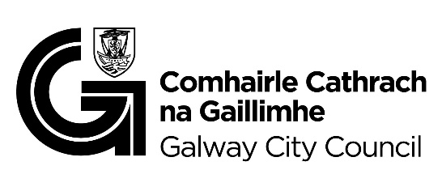

Tá an ríomhphost seo á fháil agat mar gheall go bhfuil tú ar liosta ríomhphoist Oifig Ealaíon Chomhairle Cathrach na Gaillimhe. Is féidir do sheoladh a bhaint den liosta trí ríomhphost a sheoladh chuig [arts@galwaycity.ie](mailto:arts@galwaycity.ie).